Министерство транспорта Российской Федерации
Федеральное агентство железнодорожного транспорта
Федеральное государственное бюджетное образовательное учреждение
высшего образования
Омский государственный университет путей сообщения
(ОмГУПС (ОмИИТ))

Кафедра «Экономика»

Контрольная работа по дисциплине «Микроэкономика»

вариант 9

Выполнил:
студент группы 58а
Иванова И.И.

Проверил:
доцент кафедры «Экономика» Хитринцев В. Б.

Омск 2021
Содержание
Введение 4
‬1. Модель рынка совершенной конкуренции 6
1.1. Совершенная конкуренция: понятие и распространение 6
1.2. Максимизация валовой прибыли (минимизация убытка) фирмой в условиях чистой конкуренции в краткосрочном периоде 8
1.3. Предложение фирмы в долгосрочном периоде. Долгосрочное равновесие и эффективность фирмы 11
2. Задача 13
Заключение 15
Списо‬к испо‬льзуе‬мо‬й лите‬ра‬туры 16

Введение
Актуальность. Ключевым понятием, выражающим сущность рыночных отношений, является понятие конкуренции, которое означает соперничество между участниками рыночного хозяйства за лучшие условия производства, купли и продажи товаров. Такое столкновение неизбежно и порождается объективными условиями: полной хозяйственной обособленностью каждого субъекта рынка, его полной зависимостью от хозяйственной конъюнктуры и противоборством с другими претендентами за наибольший доход. Борьба за экономическое выживание и процветание – это закон рынка. Конкуренция (как и её противоположность - монополия) может существовать только при определённом состоянии рынка. Разные виды конкуренции (и монополии) зависят от определённых показателей состояния рынка. Основными показателями являются: количество фирм;·свобода вхождения предприятия на рынок и выхода из него;· дифференциация товаров; участие фирм в контроле над рыночной ценой.
Начинать изучение работы рынка, положения на рынке потребителей и производителей целесообразно с условий, не искаженных монополизмом, т.е. с модели совершенной конкуренции.
Модель рынка совершенной конкуренции служит эталоном эффективности распределения и использования ресурсов. Совершенная конкуренция предполагает такой уровень организации экономики, при котором общество извлекает максимум полезности из имеющихся ресурсов и технологий, а чью-либо долю в получении результата уже невозможно увеличивать, не сократив другую. Общество находится на грани полезности возможности. Ресурсы эффективно распределяются как в сфере производства, так и в сфере потребления. Участвующие в производстве фирмы выпускают набор продукции, наиболее предпочтительный, полезный для потребителя, а производство осуществляется таким образом, что издержки для общества становятся минимальными.
Цель контрольной работы заключается в исследовании сущности модели рынка совершенной конкуренции
Задачи контрольной работы:
– рассмотреть совершенную конкуренция, её понятие и распространение;
– рассмотреть максимизацию валовой прибыли (минимизацию убытка) фирмой в условиях чистой конкуренции в краткосрочном периоде;
– рассмотреть особенности долгосрочного равновесия в условиях чистой конкуренции.

‬1. Модель рынка совершенной конкуренции

1.1. Совершенная конкуренция: понятие и распространение
Совершенная конкуренция представляет собой идеальный образ конкуренции, при которой на рынке функционирует множество продавцов и покупателей с равными возможностями и правами. При этом влияние каждого участника экономического процесса на общую ситуацию настолько мало, что им можно пренебречь.
Совершенная конкуренция имеет следующие основные признаки.
1. Многочисленность субъектов рынка. На рынке действует большое число мелких продавцов и покупателем. В силу этого совершаемые продавцом продажи (или потребителем покупки) ничтожно малы по сравнению с совокупным объемом рынка (менее 1% продаж или покупок за любой период).
2. Однородность продукции. Это означает, что продукция конкурирующих фирм гомогенна и неразличима, т.е. данные продукты разных предприятий рассматриваются покупателем как точные аналоги. Поскольку товары одинаковы, потребителю безразлично, у какого продавца их приобретать. Вследствие однородности продукции отсутствует основание для неценовой конкуренции, т.е. конкуренции на базе различий в качестве продукции, рекламе или стимулировании сбыта.
3. Отсутствие контроля над ценой. Многочисленность производителей и потребителей однородной продукции фактически предопределяет, что при совершенной конкуренции субъекты рынка не в состоянии оказывать влияние на цены. Когда какой-то продавец устанавливает более высокую цену на товар, покупатели свободно переходят к его многочисленным конкурентам. Если же отдельный продавец установит цену ниже обычного уровня, то товары, реализованные по такой цене, не смогут удовлетворить существенным образом спрос покупателей и нарушить среди них свободную конкуренцию. На совершенно конкурентном рынке и покупатели и продавцы являются ценополучателями, они "соглашаются" с ценой, принимают ее как данность.
4. Отсутствие барьеров при входе на рынок и выходе из него. Новые фирмы могут свободно входить, а существующие фирмы - покидать чисто конкурентные рынки (отрасли). Не существует никаких серьезных препятствий - законодательных, финансовых и других, которые могли бы помешать возникновению новых фирм и сбыту их продукции на конкурентных рынках. Отсутствие барьеров означает, что ресурсы полностью мобильны и без проблем перемещаются из одного вида деятельности в другой.
5. Полная информированность участников рынка о его текущем состоянии. Исчерпывающая информация о ценах, технологии, спросе и предложении товаров, норме прибыли доступна для всех. Не существует никаких коммерческих тайн, непредсказуемого развития событий, неожиданных действий конкурентов. Решения принимаются покупателями и продавцами в условиях полной определенности в отношении рыночной ситуации.
Названным условиям едва ли может соответствовать хоть один из реально функционирующих рынков. Даже наиболее похожие на совершенную конкуренцию рынки (рынок зерна, ценных бумаг, иностранных валют) лишь частично удовлетворяют им. В реальной жизни всегда действуют какие-либо бюрократические или экономические ограничения на вхождение в отрасль и открытие бизнеса. Существует множество торговых марок, дифференцирующих товары. Даже при наличии в отрасли множества продавцов зачастую есть доминирующая фирма, обладающая рыночной властью и диктующая цены.
Таким образом, перечисленные условия являются в значительной степени допущениями, которые полностью никогда не исполняются в реальном мире.
Поэтому о рынке совершенной конкуренции можно говорить лишь как о научной абстракции, позволяющей более четко раскрыть ничем не ограниченное действие законов рынка. Тем не менее при всей своей абстрактности концепция совершенной конкуренции играет в экономической науке важную роль.
Во-первых, существуют отрасли, которые действуют в условиях, приближенных к совершенной конкуренции. Например, сельское хозяйство наиболее соответствует данному типу рынка, чем любой другой рыночной структуре. Поэтому модель совершенно конкурентного рынка позволяет судить о принципах функционирования очень многих малых фирм, продающих однородную продукцию.
Во-вторых, являясь простейшей рыночной ситуацией, совершенная конкуренция дает исходный образец, или стандарт, для сравнения с другими типами рынков и оценки эффективности реальных экономических процессов.

1.2. Максимизация валовой прибыли (минимизация убытка) фирмой в условиях чистой конкуренции в краткосрочном периоде
В краткосрочном периоде у фирмы имеются обязательно и переменные, и фиксированные факторы. Значит, издержки фирмы состоят из переменной и фиксированной части:
TC = VC(Q) + FC
Прибыль фирмы равна:
р = TR - TC = P*Q - AC*Q = Q(P - AC)
Рассмотрим вариант равновесия, когда фирма получает положительную экономическую прибыль (рисунок 1).
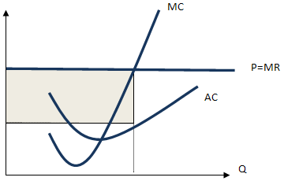
Рисунок 1
Фирма достигает максимума прибыли при P = MC. На графике прибыль фирмы изображается в виде заштрихованного прямоугольника (площадь данного прямоугольника равна Q * (P - AC)). То есть в данном варианте равновесия фирма получает экономическую прибыль и продолжает работать на рынке. В этом случае P > AC
Рассмотрим вариант равновесия, когда фирма получает нулевую экономическую прибыль (рисунок 2).
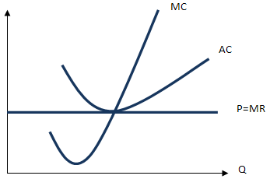
Рисунок 2
В этом случае цена в точке оптимума равна средним издержкам.
Фирма может получать даже отрицательную экономическую прибыль, и все равно продолжать работать в отрасли (рисунок 3). Это происходит, когда в точке оптимума цена находится ниже, чем средние, но выше, чем средние переменные издержки. Фирма, даже получая экономическую прибыль, покрывает переменные и часть фиксированных издержек. Ели фирма уйдет, то она будет нести все фиксированные затраты, поэтому она продолжает работать на рынке.
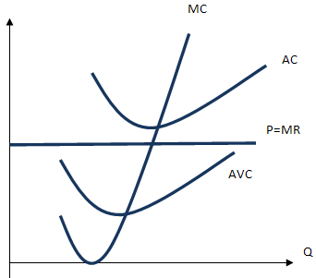
Рисунок 3
Наконец, фирма уходит из отрасли, когда при оптимальном объеме выпуска ее выручка не покрывает даже переменные издержки, то есть когда P < AVC (рисунок 4)
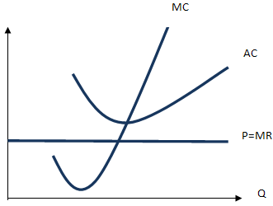
Рисунок 4
Таким образом, видно, что конкурентная фирма может получать положительную, нулевую, или отрицательную прибыль в краткосрочном периоде. Фирма уходит из отрасли только тогда, когда в точке оптимального выпуска ее выручка не покрывает даже переменных затрат.

1.3. Предложение фирмы в долгосрочном периоде. Долгосрочное равновесие и эффективность фирмы
Отличия долгосрочного периода от краткосрочного заключается в том, что все факторы производства для фирмы являются переменными, то есть фиксированные издержки отсутствуют. Также, как и в краткосрочном периоде, фирмы могу беспрепятственно проникать на рынок и выходить с него.
Докажем, что в долгосрочном периоде единственным устойчивым состоянием рынка является такое, при котором экономическая прибыль каждой фирмы стремится к нулю.
Рассмотрим два случая.
Случай 1. Рыночная цена сложилась так, что фирмы получают положительную экономическую прибыль.
Что будет происходить с отраслью в долгосрочном периоде? Поскольку информация является открытой и общедоступной, и рыночных барьеров нет, то наличие положительной экономической прибыли у фирм привлечет в отрасль новые фирмы. Приходя на рынок, новые фирмы сдвигают рыночное предложение вправо, и равновесная рыночная цена падает до уровня, при котором появившаяся возможность по получению положительной прибыли не будет полностью исчерпана.
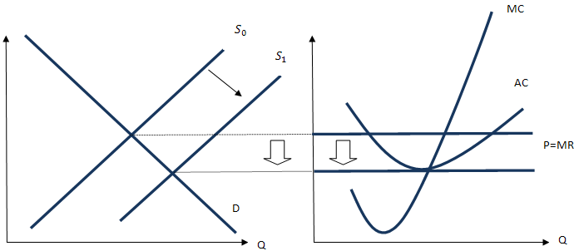
Рисунок 5
Случай 2. Рыночная цена сложилась так, что фирмы получают отрицательную экономическую прибыль.
В данном случае все будет происходить в противоположном направлении: поскольку фирмы получают отрицательную экономическую прибыль, часть фирм покинет отрасль, предложение уменьшиться, цена вырастет до уровня, при котором экономическая прибыль фирм не станет равна нулю (рисунок 6).
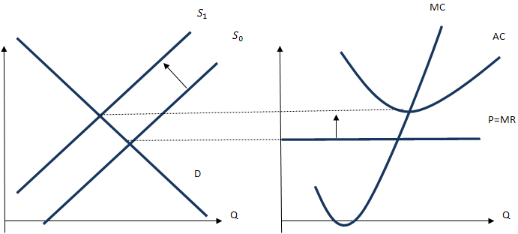
Рисунок 6

2. Задача
Совершенная конкуренция. Рассматривается долгосрочный период.
Рыночная отраслевая цена единицы товара 13 руб.
Исходная таблица:
Q | 0 | 1 | 2 | 3 | 4 | 5
TC | 10 | 20 | 28 | 39 | 52 | 70
МС | ? | ? | ? | ? | ? | ?
? | ? | ? | ? | ? | ? | ?

Определить оптимальные объемы производства фирмы (задача решается графически).
Решение
Найдем предельные издержки по формуле:
МС = ΔTC / ΔQ
Q | 0 | 1 | 2 | 3 | 4 | 5
TC | 10 | 20 | 28 | 39 | 52 | 70
МС | - | 10 | 8 | 11 | 13 | 18
P | 13 | 13 | 13 | 13 | 13 | 13

Условие максимизации прибыли для фирмы в условиях совершенной конкуренции:
MC = P
Построим график МС и P.
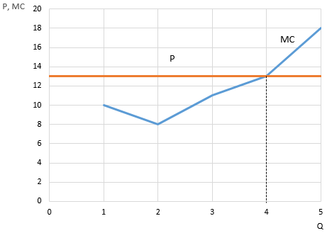
Из графика видно, что цена и предельные издержки равны при объеме производства 4. Значит, оптимальный объем производства фирмы равен 4.
Ответ: 4

Заключение
Совершенная конкуренция представляет собой идеальный образ конкуренции, при которой на рынке функционирует множество продавцов и покупателей с равными возможностями и правами. При этом влияние каждого участника экономического процесса на общую ситуацию настолько мало, что им можно пренебречь.
Совершенная конкуренция имеет следующие основные признаки: многочисленность субъектов рынка; однородность продукции; отсутствие контроля над ценой; отсутствие барьеров при входе на рынок и выходе из него; полная информированность участников рынка о его текущем состоянии. Названным условиям едва ли может соответствовать хоть один из реально функционирующих рынков. Даже наиболее похожие на совершенную конкуренцию рынки (рынок зерна, ценных бумаг, иностранных валют) лишь частично удовлетворяют им.
Условие максимизации прибыли для фирмы в условиях совершенной конкуренции: MC = P (предельные издержки равны цене).
В краткосрочном периоде конкурентная фирма может получать положительную, нулевую, или отрицательную прибыль Фирма уходит из отрасли только тогда, когда в точке оптимального выпуска ее выручка не покрывает даже переменных затрат.
В долгосрочном периоде единственным устойчивым состоянием рынка является такое, при котором экономическая прибыль каждой фирмы стремится к нулю.

Списо‬к испо‬льзуе‬мо‬й лите‬ра‬туры
- Балашов А.И. Экономическая теория: Учебник / А.И. Балашов и др. - М.: Юнити, 2017. – 224 c.
- Белокрылов К.А. Микроэкономика: учебник / К.А. Белокрылов. - РнД: Феникс, 2016. – 491 c.
- Вечканов Г.С. Микроэкономика: Учебник. – СПб.: Питер, 2019. – 128 c.
- Гусейнов Р.М. Экономическая теория: учебник. / Р.М. Гусейнов, В.А. Семенихина. – М.: Омега-Л, 2018. – 157 c.
- Камаев, В.Д. Экономическая теория. краткий курс / В.Д. Камаев, М.З. Ильчиков, Т.А. Борисовская. - М.: КноРус, 2016. - 16 c.
- Кочетков А.А. Экономическая теория: Учебник для бакалавров / А.А. Кочетков. – М.: Дашков и К, 2016. – 696 c.
- Ларионов И.К. Экономическая теория: Учебник для бакалавров / И.К. Ларионов. – М.: Дашков и К, 2015. – 408 c.
- Пястолов С.М. Экономическая теория: Учебник / С.М. Пястолов. - М.: Academia, 2017. – 206 c.
- Романова Е.В. Экономическая теория. Курс лекций / Е.В. Романова. - М.: Рипол-классик, 2017. - 160 c.
- Экономическая теория: Учебник / Под ред. Николаевой И.П. - М.: Юнити, 2018. – 288 c.

